学号：102401310 姓名：庄凯堃 专业：计算机科学与技术 班级：3班
《Linux 操作系统设计实践》实验一：进程管理
1.实验环境
- 操作系统：Kali GNU/Linux Rolling
- 系统版本：2025.2
- Linux 内核版本：6.1.0-kali9-amd64
- 系统架构：x86_64
- C 编译器：GCC 14.2.0
- 构建工具：GNU Make 4.4.1

2.实验内容
本实验设计并实现了一个简易Linux多进程任务管理程序。主进程负责显示任务菜单并接收用户输入，当用户选择具体任务后，主进程通过fork()创建子进程，子进程再通过exec()系列函数执行相应的Linux系统程序。父进程通过waitpid()等待并回收子进程。程序同时使用sigaction()注册SIGINT信号处理函数。当用户按下Ctrl+C时，程序捕获中断信号，并改变退出状态，使主程序能够结束当前运行流程并安全退出。
(1)main.c:
#include <stdio.h>
#include "task.h"
#include "signal_handler.h"

int main(void){
int choice; //保存用户选择的任务编号
setup_signal_handler(); //注册SIGINT信号处理函数，用于处理Ctrl+C
//未收到退出请求时，循环显示任务菜单
while (!exit_requested) {
printf("\n========== Linux Task Manager ==========\n");
printf("1. 显示当前日期和时间\n");
printf("2. 显示 Linux 系统信息\n");
printf("3. 显示当前登录用户\n");
printf("4. 显示当前工作目录\n");
printf("0. 退出程序\n");
printf("========================================\n");
printf("请选择任务: ");
fflush(stdout); //立即将提示信息输出到终端
//读取用户输入，并判断是否成功读取一个整数
if (scanf("%d", &choice) != 1) {
//如果输入操作是被Ctrl+C中断，则退出循环
if (exit_requested) {
break;
}
//清除输入流错误状态
clearerr(stdin);
//清除本次输入中剩余的非法字符
int ch;
while ((ch = getchar()) != '\n' && ch != EOF);
printf("输入错误，请输入 0~4 之间的数字。\n");
continue;
}
if (choice == 0) {
printf("任务管理器正常退出。\n");
break;
}
if (choice < 1 || choice > 4) {
printf("无效任务，请重新选择。\n");
continue;
}
//根据用户选择创建子进程并执行对应任务
run_task(choice);
}
//如果因为收到SIGINT信号退出，则输出提示信息
if (exit_requested) {
printf("任务管理器已安全退出。\n");
}
return 0;
}

(2)task.h
#ifndef TASK_H
#define TASK_H
// 声明任务执行函数，根据用户选择执行相应任务
void run_task(int choice);
#endif

(3)task.c
#include <stdio.h>
#include <stdlib.h>
#include <unistd.h>
#include <sys/types.h>
#include <sys/wait.h>
#include "task.h"

//根据用户选择创建子进程，并执行对应的Linux 系统程序
void run_task(int choice){
pid_t pid; //保存fork()的返回值
int status; //保存子进程的结束状态
printf("[Manager] 正在创建任务进程...\n");
//创建一个新的子进程
pid = fork();
//fork()返回值小于 0，则创建子进程失败
if (pid < 0) {
perror("fork");
return;
}
//fork()返回 0，表示当前代码运行在子进程中
if (pid == 0) {
printf("[Worker] 子进程 PID = %d\n", getpid());
fflush(stdout);
// 根据用户选择执行不同的 Linux 系统程序
switch (choice) {
case 1: //显示日期和时间
execl("/bin/date", "date", NULL);
break;
case 2: //显示Linux系统信息
execl("/usr/bin/uname", "uname", "-a", NULL);
break;
case 3: //显示当前登录用户
execl("/usr/bin/whoami", "whoami", NULL);
break;
case 4: //显示当前工作目录
execl("/bin/pwd", "pwd", NULL);
break;
default:
exit(EXIT_FAILURE);
}
//exec执行失败
perror("exec");
exit(EXIT_FAILURE);
}
else {
//父进程等待子进程执行结束，并回收子进程
waitpid(pid, &status, 0);
// 判断子进程是否正常结束
if (WIFEXITED(status)) {
printf("[Manager] 任务进程 %d 执行结束，返回值 = %d\n",
pid, WEXITSTATUS(status));
}
else {
printf("[Manager] 任务进程 %d 异常结束\n", pid);
}
}
}

(4)signal_handler.h:
#ifndef SIGNAL_HANDLER_H
#define SIGNAL_HANDLER_H

#include <signal.h>
//声明全局退出标志，供主程序和信号处理程序共同使用
extern volatile sig_atomic_t exit_requested;

//声明SIGINT信号处理初始化函数
void setup_signal_handler(void);
#endif

(5)signal_handler.c
#include <signal.h>
#include <string.h>
#include <unistd.h>
#include <stdio.h>
#include "signal_handler.h"

//全局退出标志：0表示继续运行，1表示请求退出
volatile sig_atomic_t exit_requested = 0;
//SIGINT信号处理函数，用户按Ctrl+C时执行
static void handle_sigint(int sig){
(void)sig;
//设置退出标志，通知主程序结束运行
exit_requested = 1;
const char msg[] =
"\n[Signal] 收到 SIGINT，准备安全退出...\n";
write(STDOUT_FILENO, msg, sizeof(msg) - 1);
}
//设置SIGINT信号的处理方式
void setup_signal_handler(void){
struct sigaction sa;
//将sigaction结构体初始化为 0
memset(&sa, 0, sizeof(sa));
//指定收到SIGINT后调用handle_sigint()
sa.sa_handler = handle_sigint;
//初始化信号屏蔽集合
sigemptyset(&sa.sa_mask);
//不设置SA_RESTART，使阻塞的输入操作能够被SIGINT打断
sa.sa_flags = 0;
//注册 SIGINT信号处理函数
if (sigaction(SIGINT, &sa, NULL) == -1) {
perror("sigaction");
}
}

(6)Makefile:
#指定使用 GCC 编译器
CC = gcc
#设置编译选项，开启常用警告信息
CFLAGS = -Wall -Wextra
#将三个目标文件链接生成最终可执行文件main
main: main.o task.o signal_handler.o
$(CC) -o main main.o task.o signal_handler.o
#编译 main.c，生成 main.o
main.o: main.c
$(CC) $(CFLAGS) -c main.c
task.o: task.c
$(CC) $(CFLAGS) -c task.c
signal_handler.o: signal_handler.c
$(CC) $(CFLAGS) -c signal_handler.c
#删除编译过程中产生的目标文件和可执行文件
clean:
rm -f *.o main

程序运行后，可根据菜单选择不同任务：选择1显示当前日期和时间，选择2显示Linux系统信息，选择3显示当前登录用户，选择4显示当前工作目录。此外，程序能够捕获用户按下Ctrl+C产生的SIGINT信号，并按照设定流程退出。

实验操作截图:
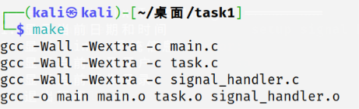
图1：make 编译成功截图
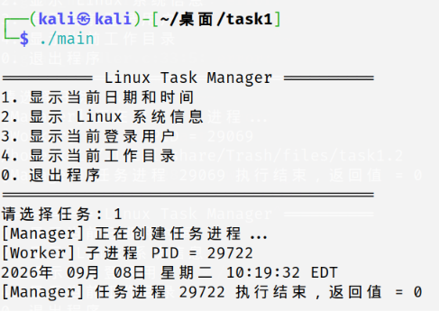
图2：程序运行及任务执行截图
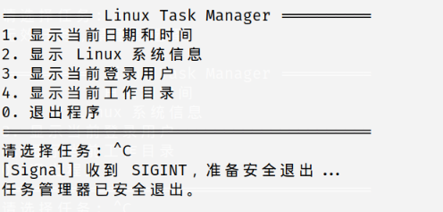
图3：按 Ctrl+C 捕获 SIGINT 信号并退出截图

3.实验总结
本实验围绕Linux进程管理设计并实现了一个简易多进程任务管理程序。程序采用多文件方式组织代码，并通过Makefile完成编译和链接。程序运行后，由主进程负责显示任务菜单和接收用户输入，当用户选择具体任务时，主进程调用fork()创建子进程，再由子进程通过execl()执行对应的Linux系统程序。父进程使用waitpid()等待并回收子进程，从而完成一次任务的执行。程序还使用sigaction()注册SIGINT信号处理函数，使用户按下Ctrl+C时能够按照程序设定的方式进行处理。
实验结果符合预期。程序能够通过make正常完成多个源文件的编译和链接，并生成可执行文件。运行程序后，用户可以通过菜单选择不同任务，程序能够成功创建子进程，并分别执行date、uname、whoami和pwd等Linux系统程序。父进程能够等待子进程执行结束并获取其退出状态。同时，程序能够成功捕获Ctrl+C产生的SIGINT信号，并根据退出标志结束程序。
实验过程中遇到的主要问题是，程序使用scanf()等待用户输入时，按下Ctrl+C后虽然能够触发SIGINT信号处理函数，但最初不能立即按照预期退出。分析程序执行过程后发现，信号处理函数虽然已经将退出标志exit_requested 设置为1，但主程序仍处于输入处理过程中，需要从scanf()返回后才能继续判断退出状态。为解决这一问题，我在 scanf() 返回异常后增加了对exit_requested的判断，当检测到已经收到SIGINT信号时直接跳出循环。同时，在使用sigaction()注册信号处理函数时不设置SA_RESTART，使阻塞的输入操作能够被SIGINT中断。修改后再次测试，程序能够在收到Ctrl+C后按照预期退出。
通过本次实验，我进一步理解了Linux中进程与程序之间的区别，以及fork()和exec()函数族的作用。fork()用于创建新的子进程，而 exec() 函数族不会创建新的进程，而是使用新的目标程序替换当前进程原有的程序映像，因此二者可以配合实现创建子进程并执行新程序的过程。同时，我学习了使用waitpid() 等待和回收子进程的方法，以及SIGINT和信号处理函数等Linux信号机制的基本知识。此外，通过编写Makefile，我进一步熟悉了Linux环境下多文件 C 程序的编译过程，理解了源文件、目标文件和可执行文件之间的关系，以及make根据依赖关系完成编译和链接的基本方法。

